АННОТАЦИЯ
Выбор данной темы кураторского часа обоснован тем, что именно в подростковом возрасте проблемы поиска смысла жизни и жизненных ориентиров наиболее актуальны. Помимо этого, для учащихся важно не только определить жизненные приоритеты, но и презентовать их своим одногруппникам, так как общение и самопознание является ведущими в этом сложном возрасте. Проведение кураторских часов по этой теме позволяет учащимся глубже заглянуть в свою личность, заявить о себе, поднять самооценку, стать более уверенными в своих силах, обрести смысл жизни. Учащиеся формируют жизнеустойчивые позиции, размышляют о ценности человеческой жизни и неповторимости своей собственной, планируют позитивный образ своего будущего.

Кураторский час: «Береги свою жизнь»

Цели:
- формирование жизнеустойчивых позиций,
- побуждение к размышлениям о ценности человеческой жизни и неповторимости своей собственной,
- выработка умения планировать позитивный образ своего будущего.
Задачи:
-формировать ценностное отношение учащихся к жизни,
- активизировать подростков к продуктивному мышлению, анализу,
- развивать коммуникативные умения учащихся,
- воспитывать способности воспринимать мир с любовью и радоваться жизни.
Форма кураторского часа: беседа-размышление с элементами тренинга.
Оборудование: презентация, ноутбук, проектор, мульдимедийная, камни большого и среднего размера, песок, стакан.
Этапы кураторского часа
1.Определение темы и цели.
Ведущий: Ребята, я приглашаю вас на сегодняшний кураторский час. А для того, чтобы узнать тему кураторского часа, я предлагаю посмотреть на экран.

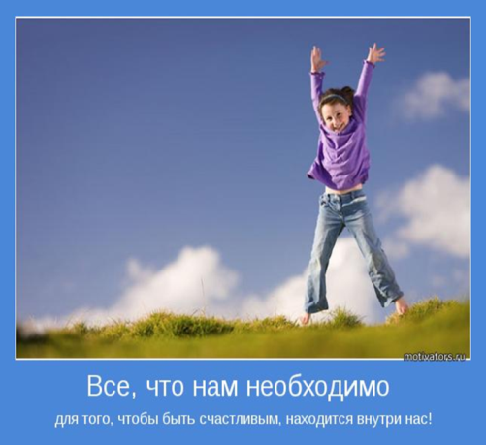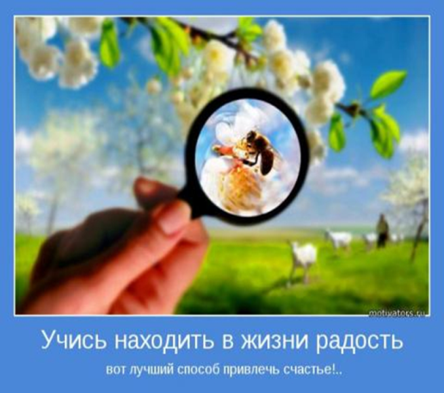

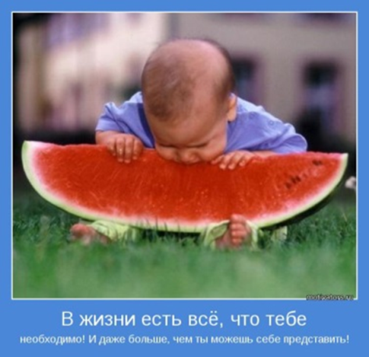

Ведущий: Как вы думаете, о чем мы сегодня поговорим?
Ведущий: Правильно, мы сегодня поговорим о нашей жизни и о том, что ЖИТЬ ПРЕКРАСНО!
И тема кураторского часа называется «Береги свою жизнь!»
Очень хорошо, что сегодня у нас гости. Представление гостей (преподаватели-предметники, администрация).
Это взрослые люди, за плечами которых жизненный опыт с радостями и разочарованиями. Это состоявшиеся люди. У них есть дом, семья, профессия, любимая работа. Они точно знают, что такое жизнь. И, я думаю, что они нам сегодня помогут ответить на этот очень непростой вопрос: А что такое жизнь?
В жизни мы часто слышим выражения: Как удачно сложилась жизнь», « Жизнь преподнесла сюрприз», Жизнь не задалась. Задумывались ли вы, что каждый из вас вкладывает в понятие - жизнь? Что есть человеческая жизнь?
Ведущий: Каждому из нас природа подарила бесценный дар – ЖИЗНЬ! Она создала все, чтобы человек был счастлив! Яркое солнце, чистую воду, плодородную почву. И нас людей – сильных, красивых, разумных. А сейчас ребята мы выполним одно упражнение.
Упражнение «Закончи предложение»
На интерактивной доске учащиеся выбирают продолжение предложений.
-Человек живет….(мечтами);
-Вечен только…(кто верит в красоту своей мечты);
-Мечты слабых – бегство от действительности …(мечты сильных – формируют действительность);
- У мечты нет срока …(годности);
- Будущее принадлежит тем, кто верит …(в мир мечты);
-Человек должен мечтать, чтобы …(видеть смысл жизни);
-Верь в мечту! У нее есть приятная особенность - …(сбываться);
-Мечтать можно даже о том, о чем …(нельзя думать);
- Смысл нашей жизни…(в движении к мечте);
- Я очень хочу, чтобы в моей жизни было…
- Я пойму что, счастлив, когда…
-Чтобы быть счастливым сегодня, я (делаю)…
Обсуждение упражнения.
Я тоже отвечу на этот вопрос словами известного философа О.Хаяма.
От безбожия до Бога – мгновенье одно,
От нуля до итога – мгновенье одно,
Береги драгоценное это мгновенье:
Жизнь ни мало, ни много – одно мгновенье.
Ведущий: Ребята сейчас я прошу вас посмотреть на экран. ( На экране появляются картины когда человеку плохо, когда человек сломлен, а после картинки что выход есть из любой ситуации или проблемы).
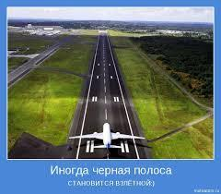
Ведущий: Каждый человек рождается для счастья, и, кажется, нет места в его душе для злого духа и низменного поступка. Но почему же некоторые люди губят свою жизнь? Давайте назовем факторы риска, когда люди губят свою жизнь. (ответы: алкоголизм, наркотики и т.д)Просмотр фильма «Наркотики»
Ведущий: На нелегком пути взросления каждого могут подстерегать трудности и опасности. Каждый человек на протяжении своей жизни преодолевает множество преград. От ошибок никто не застрахован. Мы постоянно сталкиваемся со всевозможными проблемами, иной раз трудными, даже, казалось бы, неразрешимыми. И ошибиться тут не мудрено. Но почти любая ошибка – поправима. Потому что решение есть у любой проблемы, хотя его поиски порой отнимают много времени и сил, приносят массу огорчений. Единственная непоправимая ошибка – попытка «выйти из игры», отказаться от поиска решений, то есть, по сути дела, отказаться от самой жизни. Иногда человек, сломленный грузом невзгод, именно так и поступает. Это и есть то единственное НЕПРАВИЛЬНОЕ решение, потому что оно непоправимо. Любое событие в этом мире – временное, имеет начало и конец. Любое огорчение когда-то закончится или настолько смягчиться, что перестанет нас тяготить. Надо просто терпеливо дождаться. Впереди ещё столько всего интересного! Столько радостей и удач!
Рассказать стихотворение «Порою даже небо плачет, чтоб после солнце нам дарить»
Ведущий: Часто мы слышим о том, что надо легко жить, наслаждаясь жизнью. Ведь жизнь довольно приятная и человек хочет получить от жизни максимум удовольствия. В чем же заключается смысл жизни?
Ведущий берет стакан и наполняет её камнями, каждый не менее трёх сантиметров в диаметре. В конце спрашивает учащихся, полон ли стакан? Отвечают: да, полон. Тогда преподаватель высыпает в стакан маленькие камни, немного потрясет её. Естественно, маленькие камни занимают свободное место между большими камнями. Ещё раз преподаватель спрашивает у учащихся, полон ли стакан? Отвечают: да, полон. Тогда он берет коробку, наполненную песком, и насыпает его в стакан. Естественно, песок занимает полностью существующее свободное место и всё закрывает. Ещё раз преподаватель спрашивает у учащихся, полон ли стакан? Отвечают: да, и на этот раз однозначно, он полон.
Ведущий: А сейчас я хочу, чтобы вы поняли, что стакан — это ваша жизнь. Большие камни — это важнейшие вещи вашей жизни: семья, здоровье, друзья, будущие ваши дети — всё то, что необходимо, чтобы ваша жизнь всё-таки оставалась полной даже в случае, если всё остальное потеряется. Маленькие камни — это вещи, которые лично для вас становятся важными: учеба, потом работа, мобильный телефон, компьютер, в дальнейшем дом, автомобиль. Песок — это всё остальное, мелочи (повседневная суета). Если сначала наполнить банку песком, не останется места, где могли бы разместиться маленькие и большие камни. И также в вашей жизни, если тратить всё время и всю энергию на мелочи, не остаётся места для важнейших вещей. Поэтому обращайте внимания на важные вещи, находите время для ваших друзей и любимых, следите за своим здоровьем. У вас еще будет время для всего остального. Следите за вашими большими камнями – только они имеют цену, а все остальное - это только песок.
Наша жизнь – это бесценный дар природы, хрустальный сосуд, который можно наполнить полезным содержимым, можно наполнить бесполезным содержимым, а можно легко разбить, не думая о важном!
Просмотр видеоролика «Жизнь прекрасна»
Ведущий. Смыслом жизни людей является «жизнь для других». Может быть, великое счастье в том, чтобы чувствовать, что твоя жизнь где-нибудь и каким-либо образом действует на благо другой жизни. Таких личностей в переломные моменты истории было немало. Среди них философы, художники, поэты, врачи - люди, готовы отдать результаты своих творений на сотни жизней вперед. Можете ли вы назвать именно таких людей, плодами жизни которых мы пользуемся до сих пор, несмотря на то, что их давно нет? Учащиеся приводят примеры: Нобель, Ньютон, И. А.Эйнштейн.
Учащиеся читают стихотворения.
Ведь МИР ОКРАШЕН НЕ ТОЛЬКО В ЧЕРНО-БЕЛЫЕ ТОНА! ( Распечатки раздать)
Любите свою ЖИЗНЬ!
И пусть не прост этот путь,
Я продолжаю идти,
В движенье вижу я суть,
Не в том, что ждет впереди,
В том, что могу в этот час
Шагнуть я ближе к себе,
Ведь каждый день - это шанс,
Что приближает к мечте.
Звучит песня.
Ведущий: Любите жизнь! Цените каждую минуту! Радуйтесь жизни! Радуйтесь каждому солнечному дню, первому снегу, весеннему дождику, пению птиц. Не подвергайте себя малодушию и невежеству! Помните, что один неправильный ваш шаг может стоить и вашей жизни и жизней ваших близких людей! Будьте счастливы!
Рефлексия.
Подведение итогов.

Приложение.
Каждый выбирает для себя
Женщину, религию, дорогу,
Дьяволу служить или пороку –
Каждый выбирает для себя.
Каждый выбирает по себе
Щит и латы, посох и заплаты.
Меру окончательной расплаты
Каждый выбирает по себе.
* * *
В жизни по-разному можно жить.
В горе можно и в радости,
Вовремя есть. Вовремя спать.
Вовремя делать гадости.
А можно и так: на рассвете встать
И, помышляя о чуде,
Рукой обнаженною солнце достать
И подарить его людям!

ДОРОЖИТЕ СЧАСТЬЕМ, ДОРОЖИТЕ!
Дорожите счастьем, дорожите!
Замечайте, радуйтесь, берите
Радуги, рассветы, звезды глаз –
Это все для вас, для вас, для вас.
Услыхали трепетное слово –
Радуйтесь, не требуйте второго.
Не гасите время. Ни к чему.
Радуйтесь вот этому, ему!
Сколько песне суждено продлиться?
Все ли в мире может повториться?
Лист в ручье, снегирь, над кручей вяз...
Разве будет это тысячу раз?
На бульваре освещают вечер
Тополей пылающие свечи.
Радуйтесь, не портите ничем
Ни надежды, ни любви, ни встречи!
Лупит гром из-под небесной пушки.
Дождик, дождь! На лужицах веснушки!
Кружит, пляшет, бьет по мостовой
Крупный дождь в орех величиной!
Если это чудо пропустить,
Как тогда уж и на свете жить?!
Все, что мимо сердца пролетело,
Ни за что потом не возвратить!
Хворь и ссоры временно отставьте,
Вы их все для старости оставьте.
Постарайтесь, чтобы хоть сейчас
Эта «прелесть» миновала вас.
Пусть бормочут скептики до смерти,
Вы им, желчным скептикам, не верьте –
Узнать больше
Радости ни дома, ни в пути
Злым глазам - хоть лопнуть - не найти!
А для очень, очень добрых глаз
Нет ни склок, ни зависти, ни муки.
Радость к вам сама протянет руки,
Если сердце светлое у вас.
Красоту увидеть в некрасивом,
Разглядеть в ручьях разливы рек!
Кто умеет в буднях быть счастливым,
Тот и впрямь счастливый человек!
И поют дороги и мосты,
Краски леса и ветра событий,
Звезды, птицы, реки и цветы: Дорожите счастьем, дорожите. Э. Асадов
*************
Во всём нам хочется дойти до самой сути.
В работе, в поисках пути, в сердечной смуте.
До сущности протекших дней, до их причины,

До основанья, до корней, до сердцевины.
Всё время, схватывая нить судеб и событий,
Жить, думать, чувствовать, любить, свершать открытья.
**********
Счастье – это просто… уютный, теплый дом…
Счастье – это просто… чувствовать, мечтать…
Счастье – это просто… позволь душе летать…
Счастье – это просто… душевный разговор…
Счастье – это просто… укрытый снегом двор…
Счастье – это просто… радуга с небес…
Счастье – это просто… творческий процесс…
Счастье – это просто… любимый человек…
Счастье – это просто… мгновенье или век…
********
Проходит всё… Проблемы и печали…
Но главное, чтоб мы не одичали.
Не утонули в собственных заботах,
В предательствах, потерях и банкнотах…

Мы так спешим устроить жизнь скорее,
Что, кажется, семь раз прожить успеем.
И даже мимо счастья пробегаем,
Когда в погоне жить не успеваем…

Нам небо часто делает подсказки,
Приоткрывает дверь, снимает маски,
Показывает путь, людей с душою…
А мы не видим… Заняты собою…

Случайностей на свете не бывает
И тот, кто испытанья посылает,
Лишь хочет, чтобы мы мудрее стали,
Чтоб человечность в сердце воспитали…

А мы бежим… бежим за повороты…
Банальный график – дом, семья, работа…
А где любовь? Прогулочки в обнимку…
Душа для нас, как будто – невидимка…

А ей, душе, так хочется, как прежде,
Довериться хоть крохотной надежде,
И ощутить себя любимой очень…
Душа ведь тоже жить и верить хочет…

И нужно на бегу остановиться…
Заметить рядом искренние лица…
Проходит всё… Пусть солнце светит, грея…
Но главное, чтоб стали мы мудрее…
(Источник: https://millionstatusov.ru/stihi/life/page-3.html)

*****************
************************
Леонид Филатов
Не о том разговор, как ты жил до сих пор,
Как ты был на решения скор,
Как ты лазал на спор через дачный забор
И препятствий не видел в упор…
Да, ты весело жил, да, ты счастливо рос,
Сладко елось тебе и спалось,
Только жизнь чередует жару и мороз,
Только жизнь состоит из полос…
И однажды затихнут друзей голоса,
Сгинут компасы и полюса,
И свинцово проляжет у ног полоса,
Испытаний твоих полоса…

Для того-то она и нужна, старина,
Для того-то она и дана,
Чтоб ты знал, какова тебе в жизни цена
С этих пор и на все времена.

Ты ее одолей. Не тайком, не тишком,
Не в объезд — напрямик и пешком,
И не просто пешком, то биш вялым шажком,
А ползком да еще с вещмешком!..

И однажды сквозь тучи блеснут небеса
И в лицо тебе брызнет роса —
Это значит, что пройдена та полоса,
Ненавистная та полоса…

А теперь отдыхай и валяйся в траве,
В безмятежное небо смотри…
Только этих полос у судьбы в рукаве
Не одна, и не две, и не три…
******************
Роберт Рождественский
Живу, как хочу,-
светло и легко.
Живу, как лечу,-
высоко-высоко.
Пусть небу смешно,
но отныне
ни дня
не будет оно
краснеть за меня…
Что может быть лучше —
собрать облака
и выкрутить тучу
над жаром песка!
Свежо и громадно
поспорить с зарей!
Ворочать громами
над черной землей.
Раскидистым молниям
душу открыть,
над миром,
над морем
раздольно парить!
Я зла не имею.
Я сердцу не лгу.
Живу, как умею.
Живу, как могу.
Живу, как лечу.
Умру, как споткнусь.
Земле прокричу:
«Я ливнем
вернусь!» ема: «Береги свою жизнь»

Список литературы:
1.Аверин В.А. Психология детей и подростков. - С.-П., 2014.
2.Вачков И.В. Групповые методы в работе школьного психолога: учебно-методическое пособие.- М.: Ось-89, 2002
3.Королева Е.В., Юрченко П.Г., Бурдыгина Т.Н. Проблемные ситуации способы их решения: Практическое пособие.- М.: АРКТИ, 2006
4.Психологические программы развития личности в подростковом и старшем школьном возрасте /Под ред. И.В. Дубровиной. -М.: Академический проект,2002
5.Мелихова А. Мышь черная, белая… или профилактика суицида//Учительская газета. - 1999, №28/29 - с. 18.
6.Научные и организационные проблемы в суицидологии. - М., 1983.
7.Психологический тренинг в группе: Игры и упражнения/Авт.-сост. Т.Л. Бука, М.Л. Митрофанова.-М.:Изд-во Института психотерапии,2005
8.Ромек В.Г., Конторович В.А., Крукович Е.И. Психологическая помощь в кризисных ситуациях.-СПб.:Речь, 2005.

